Nummer: bitte eintragen
Betriebsanweisung
Einsteigen in umschlossene Räume von abwassertechnischen Anlagen

Name / Logo
des Betriebes
Datum: bitte eintragen
Verantwortlich: Name und Telefonnummer
Arbeitsplatz/Tätigkeitsbereich: Hier den Geltungsbereich (z. B. Abteilung, Arbeitsplatz, Raum) eintragen
 |  | 1. Anwendungsbereich
 |  | Einsteigen in umschlossene Räume von abwassertechnischen Anlagen
 |  | 2. Gefahren für Mensch und Umwelt
- Vergiftungsgefahr
- Sauerstoffmangel
- Absturzgefahr
- Versinken
- Brand- und Explosionsgefahr
- Erhöhte elektrische Gefährdung
 | 3. Schutzmaßnahmen und Verhaltensregeln
- Einsteigen oder Einfahren nur mit schriftlicher Erlaubnis des Aufsichtführenden
(Erlaubnisschein nach DGUV Regel 113-004!)
- Durchführen von Heißarbeiten mit Brand- oder Explosionsgefahr nur mit schriftlicher Erlaubnis durch den Aufsichtführenden (Feuererlaubnisschein).
- Bei Verwendung elektrischer Betriebsmittel und erhöhter elektrischer Gefährdung sind geeignete Maßnahmen zu treffen (z. B. Akkugeräte, Schutzkleinspannung oder Trenntrafo)
- Erforderlichenfalls Explosionsschutzmaßnahmen gemäß Erlaubnisschein
- Vor dem Einsteigen betroffene Bereiche abtrennen, z. B. Füll- und Entleerleitungen abschiebern und gegen unbefugtes Ingangsetzen sichern.
- Der Aufsichtführende überzeugt sich vor Freigabe der Arbeiten von der Durchführung der festgelegten Schutzmaßnahmen.
- Alleinarbeit ist verboten! Ständiger Sicht- bzw. Sprechkontakt mit einem Sicherungsposten wird sichergestellt.
- Ab 1 m Schachttiefe sicheren Einstieg und schnelle Rettung, z. B. mit Auffanggurt und Rettungswinde, sicherstellen. Bei Absturzgefahr PSA gegen Absturz verwenden, z. B. Dreibein, Höhensicherungsgerät mit Rettungshub und Auffanggurt. Die Sicherungsmaßnahmen werden bis zum Verlassen des Schachtes aufrechterhalten.
- Einsteigen oder Einfahren nur nach ausreichender Belüftung des Schachtes und nach erfolgter fachkundiger Freimessung nach dem DGUV Grundsatz 313-002
(aufgrund der Dichteunterschiede der Gase in unterschiedlichen Höhen messen!).
- Die alleinige Messung von Sauerstoff ist nicht ausreichend!
Folgende Gase sind mindestens zu messen:
Kohlendioxid – Methan – Schwefelwasserstoff - Sauerstoff
- Die Durchführung der Freimessung wird durch den Aufsichtführenden vor der Aufnahme der Tätigkeiten kontrolliert.
- Gasmessgerät beim Einsteigen oder Einfahren mitführen oder kontinuierliche Überwachung des Messgerätes mit Schlauch und Pumpe durch den Sicherungsposten von außen.
- Sofort aussteigen, wenn schädliche Gase festgestellt werden (Geruch, Dämpfe, Alarm der Gasmessgeräte) und Vorgesetzten informieren.
 | 4. Verhalten bei Störungen
 | 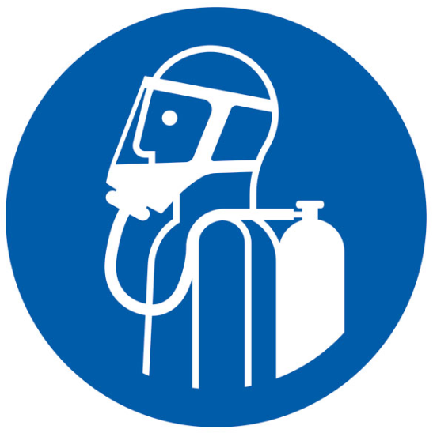 | - Nicht ordnungsgemäße Schächte sind sofort dem Aufsichtsführenden / Vorgesetzten zu melden.  - Wiedereinstieg erst nach Freigabe durch den Aufsichtführenden.  - Bricht der Kontakt zum Einsteigenden ab, z. B. bei Ohnmacht, sofort die Rettung mit dafür vorgesehen Rettungsmitteln (z. B. Rettungswinde / Höhensicherungsgerät mit Rettungshub) einleiten (Rettungskonzept!)  - Nicht ohne geeigneten Atemschutz (umluftunabhängig!) zur Rettung in Abwasserschächte / Behälter einsteigen!
 | 5. Erste Hilfe
- Rettung gemäß vorher geplantem und geübtem Rettungskonzept!
- Aufsichtsführenden / Vorgesetzte informieren.
- Notruf: 112
 | 6. Instandhaltung
- Wiederkehrende Prüfung und Kalibrierung des Gasmessgerätes gemäß den Angaben des Herstellers
- PSA gegen Absturz jährlich durch Sachkundige prüfen und vor Gebrauch durch Benutzer kontrollieren lassen (Sichtprüfung auf Mängel)

Freigabedatum:  Nächster Überprüfungstermin dieser Betriebsanweisung: | Unterschrift:  Geschäftsleitung/Vorgesetzte Person
Diese Musterbetriebsanweisung muss auf die Gegebenheiten des jeweiligen Betriebes angeglichen werden!

